《多人差旅费报销单》填报流程

为提高报账单据填写效率，便于经办人员操作，财务共享中心结合实际情况，在财务共享平台设计开发了《多人差旅费报销单》，请相关单位熟知使用。

一、《多人差旅费报销单》适用场景及注意事项

《多人差旅费报销单》适用于多人多行程一般出差报销场景（不包含参加会议和参加培训）。

多人多行程是指：一次公务出差人员在10人（包括10人）以上，并且出差目的地在2个以上地区，如集团公司组织多部门人员赴省外单位多个单位集中进行审计、安全检查、巡察、尽职调查等业务场景。

本单据在填报时必须关联《差旅申请单》，且在填写“行程明细”时，出行人仅能选择申请单已列明的出差人员。对于报销场景为10人及以上单次行程的出差情况，建议仍使用《差旅费报销单》进行报销。

二、《多人差旅费报销单》填报技巧：

（一）为满足多人多行程填报需求，对子表“行程明细”进行修改，其余子表与《差旅费报销单》一致。

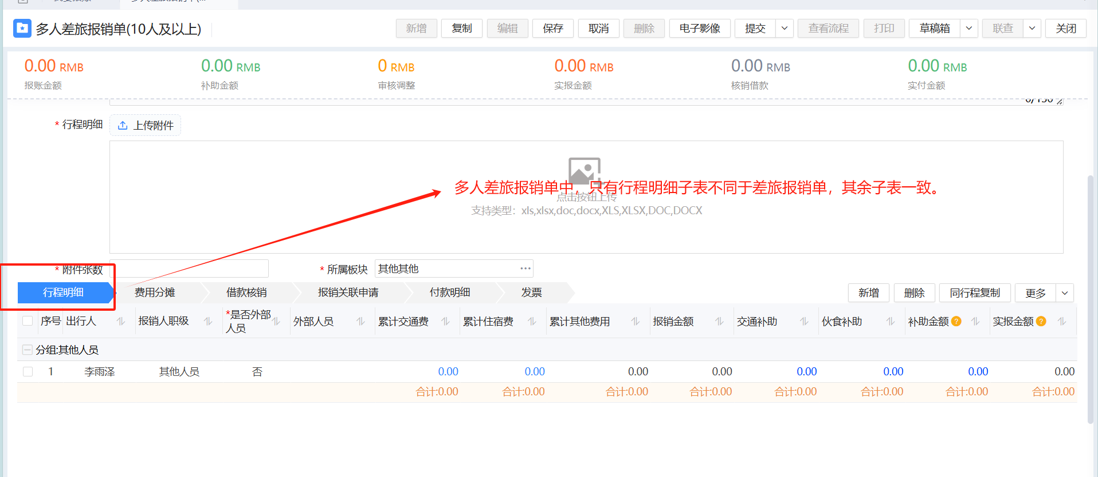

（二）系统已内置《多人行程费用及补助统计表》模板，经办人需自行下载并填写后作为报销附件上传。

（三）因多人出差报销发票附件张数较多，为便于发票与行程费用汇总表核对，建议每人单独建立一个文件夹存放发票附件。然后，依据报销人员次序，逐一将其对应的文件夹中的影像资料上传系统，并在《多人行程费用及补助统计表》内填写该报销人员发生的行程费用及补助。待一位报销人员的行程费用及补助填写完毕后，再依次进行下一位报销人员的文件影像上传及行程费用补助填写工作，以确保单据填报准确性。

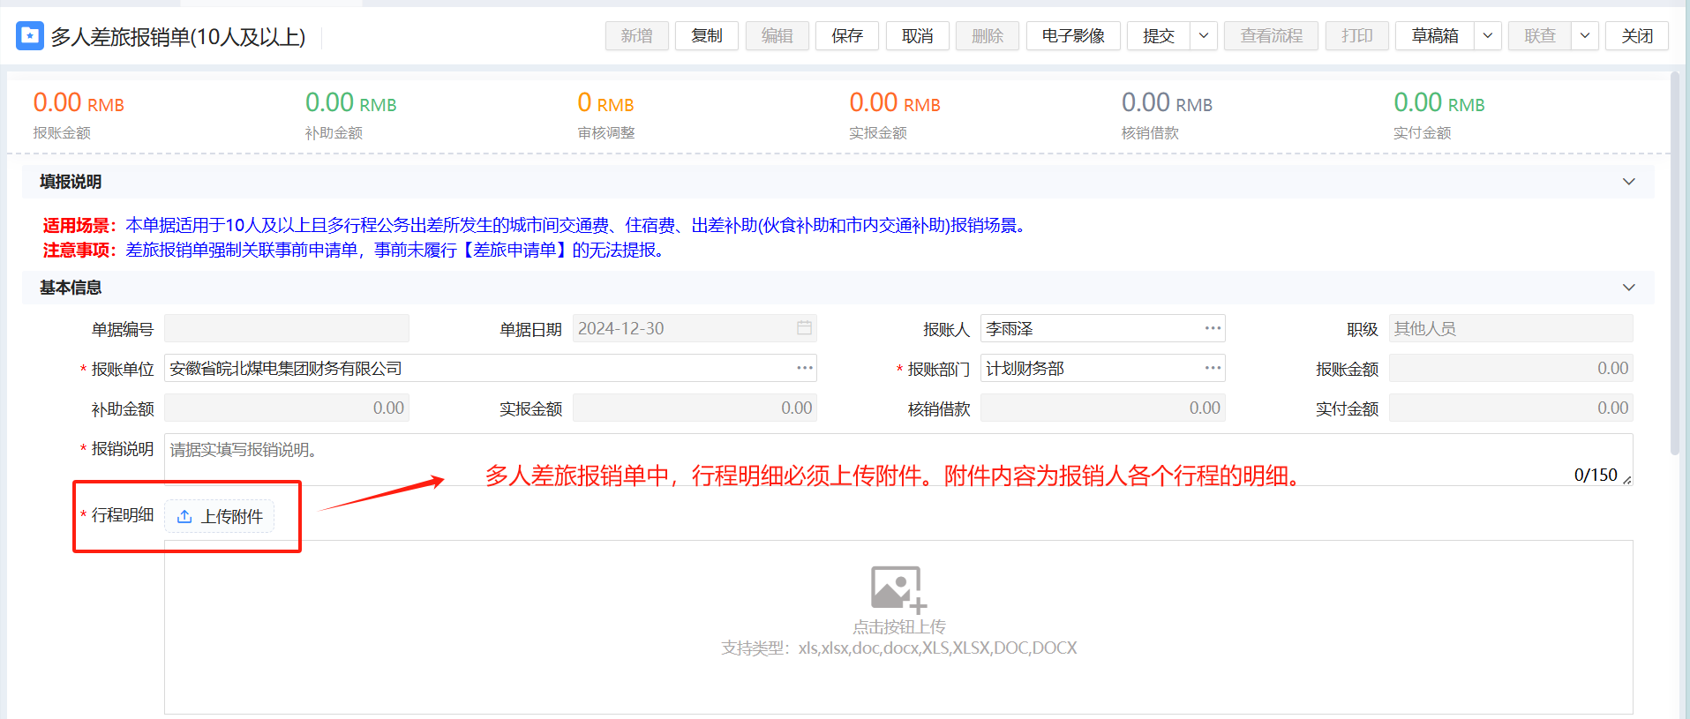

（三）《多人行程费用及补助统计表》，每个报销人仅需要填写两行即可涵盖所有行程费用及补助信息。若行程涉及多个地点，无需按行程逐一分行填写，每位报销人的出发与往返行程，各填写一行即可。报销人行程中的中转城市，无论中转次数多少，均统一填写在中转城市列。若同一报销人有多次出发或往返，其费用累计填写即可。

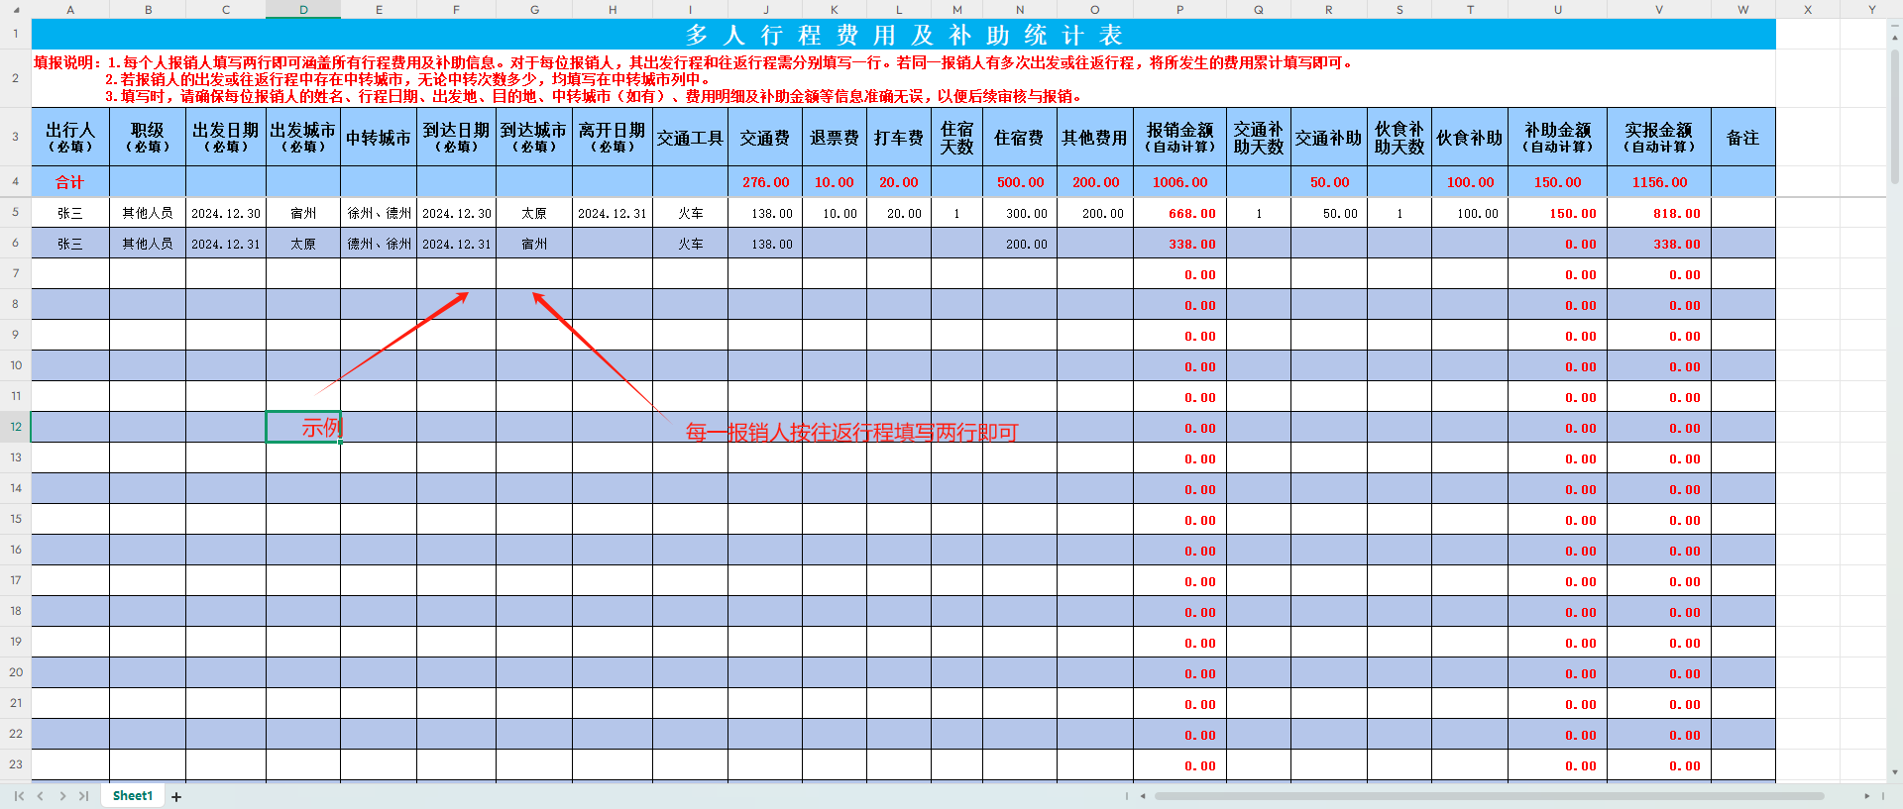

（四）多人差旅报销单中，各报销费用、补助金额均需手动填写，不再通过发票引入行程明细。此子表所列示的各项费用，为所有报销人本次总行程的分类累计报销费用及补助金额的总和。

